ESCOLAS E FACULDADES QI

CURSO TÉCNICO EM INFORMÁTICA

UNIDADE: Gravataí / Canoas – Filial 05 / 18



**ALUNOS:**

**Luiz Souza**

**Guilherme Denck**

**Bruno Koster**

**Gabriel Reus**

**Rafael Santini**

**TRABALHO DE CONCLUSÃO DE**

**DESENVOLVIMENTO DE SISTEMAS WEB III Criação de API**

Gravataí / Canoas – 2020

**1 TEMA DO PROJETO**

**API para Cadastro de Usuários em um site de Streaming de animes.**

1. **PROBLEMA E PORQUE SURGIU PROJETO:**

Sabemos que existem vários sites de streaming de animes, a ideia da API é fazer algo a mais que muitos sites deixam a desejar, tendo a API como um gatilho para um desenvolvimento mais profundo, assim, fazendo com que vários sites utilizem isso para manter uma ordem, podendo ser criada até mesmo uma rede social com a API.

1. **REQUISITOS FUNCIONAIS E REQUSITOS NÃO FUNCIONAIS**

Requisitos Funcionais:

- Manter Usuário;

Requisitos não funcionais:

- Será utilizada a plataforma JavaWeb com uso de Framework SpringBoot facilitando a comunicação dos arquivos e criação do banco.

- O projeto contará com Banco de Dados MySQL.

- Terá uma tela de entrada do sistema – na qual nos leva a tela de cadastro do usuário.

- As telas serão arquivos .html, rodando Java para definir dados da aplicação e ações.

1. **DEFINIÇÃO DO BANCO DE DADOS:**

Base e dados e tabelas aqui.

Create database bdomegaanimes;

use bdomegaanimes;

CREATE TABLE cadastro(

id INT NOT NULL AUTO_INCREMENT,

nome VARCHAR(60) NOT NULL,

sobrenome VARCHAR(60) NOT NULL,

email VARCHAR (60) NOT NULL UNIQUE,

senha CHAR (13) NOT NULL,

apelido VARCHAR (13) NOT NULL UNIQUE,

CONSTRAINT pk_usuario PRIMARY KEY(id)

);

select * from cadastro;

1. **UML DIAGRAMA DE CLASSE:**

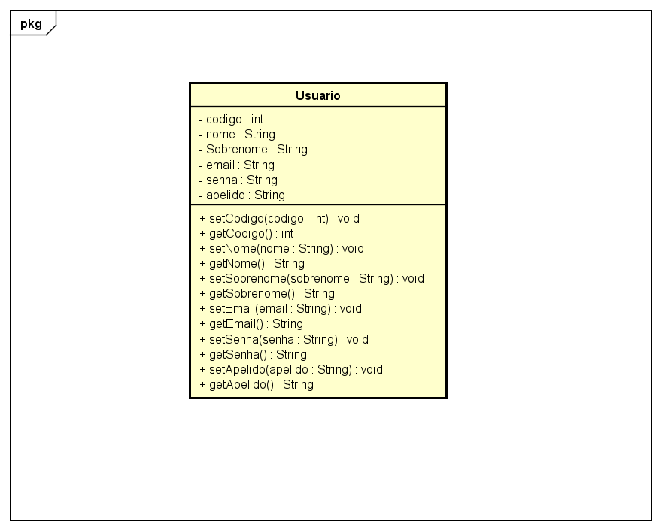

1. **PROTOTIPAÇÃO – E COLOQUEM OS PRINT DAS TELAS PRONTAS:**

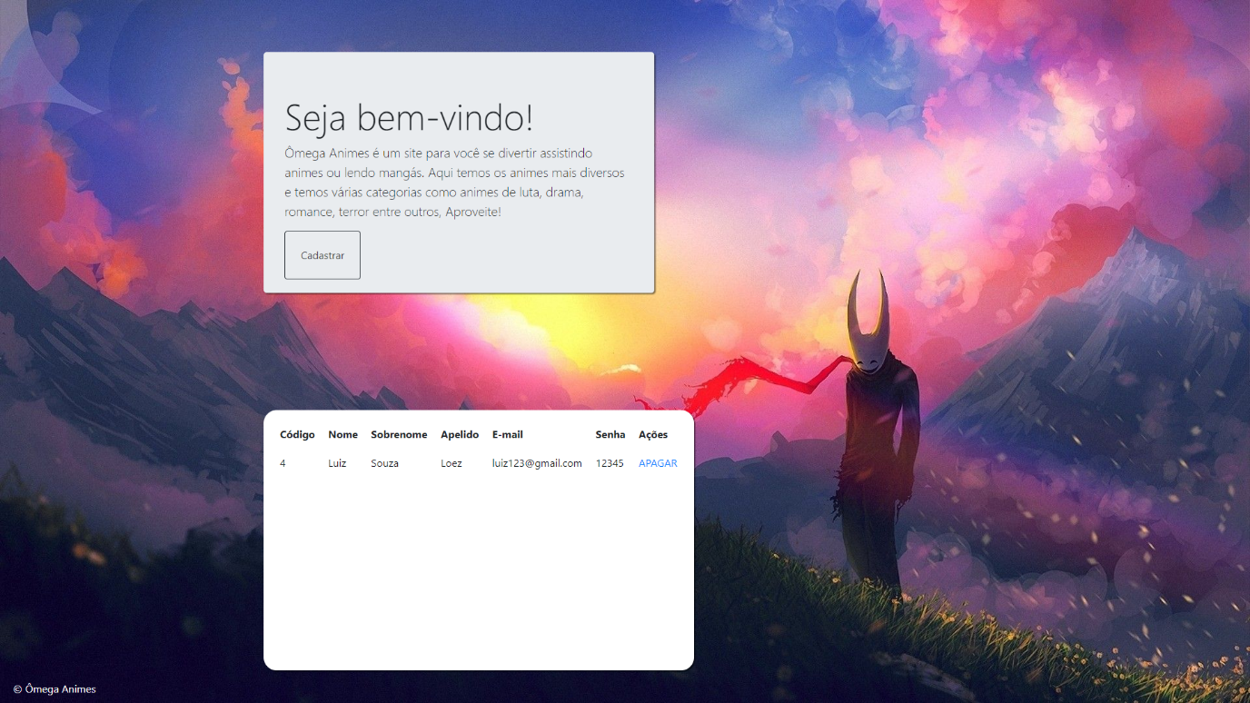

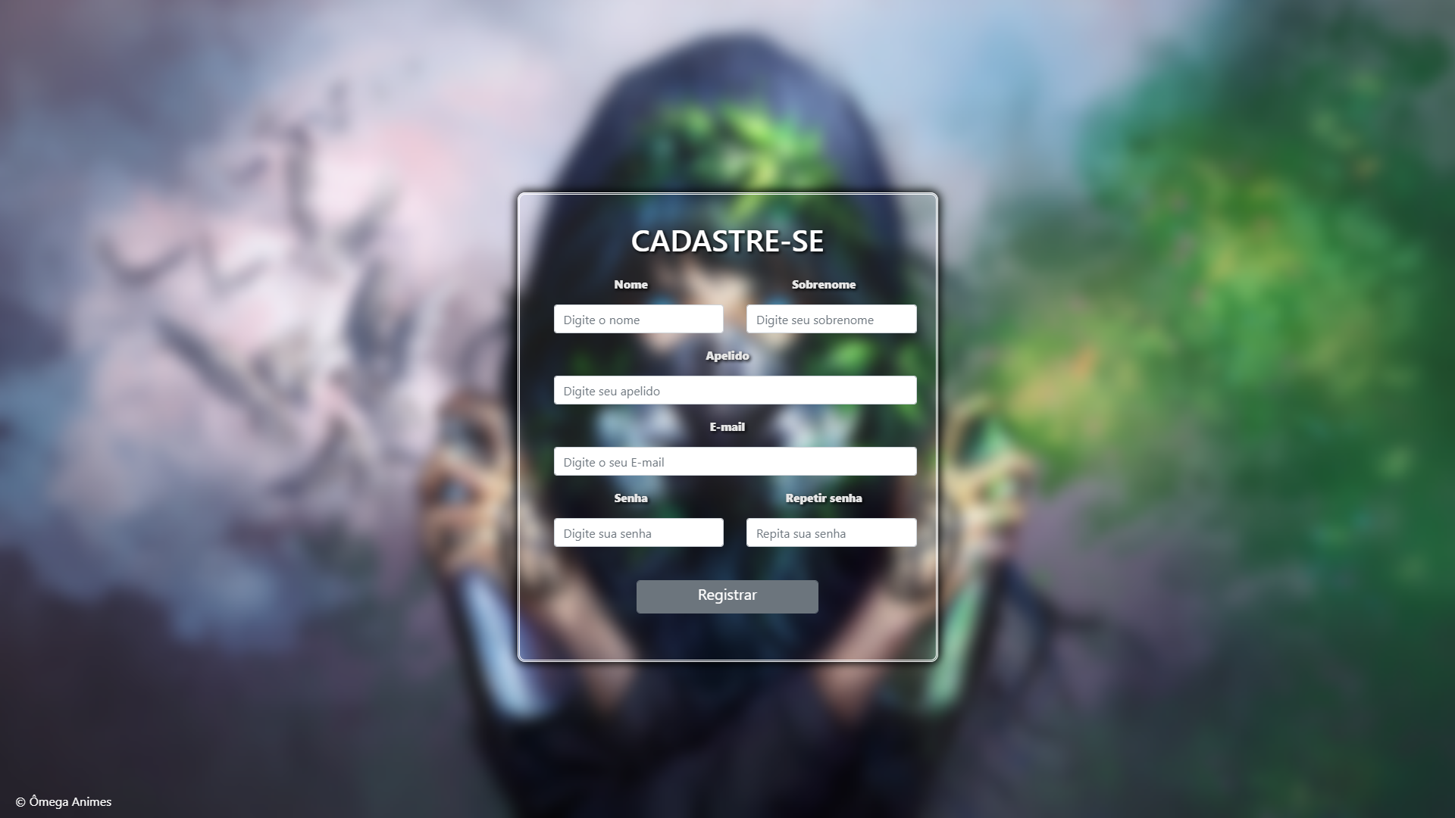

**CONCLUSÃO**

Nosso grupo achou a disciplina ótima, além do conteúdo ter sido bem legal ele é muito importante, a parte de Java principalmente, cada código por mais difícil é bem importante quando entrarmos no mercado de trabalho. As aulas foram muito bem explicadas, a maioria do grupo já vem de outra disciplina com a professora Aline, então já estávamos bem acostumados e conseguimos seguir no ritmo. Uma das coisas que foram bem interessantes ao decorrer da disciplina que quase cada um do grupo gostou mais de certa parte do que o outro, alguns, gostaram mais da parte de back-end com o Java, outros gostaram mais do front com o HTML, CSS, deixando cada um especializado em algo, mas é claro, todos obtendo um conhecimento em tudo que foi passado.